**Aula 10: Evento Click**

As páginas da web são sobre interatividade, e essa interatividade ocorre devido a **eventos** como cliques, digitação em campos de input e similares. Usando o **jQuery**, podemos lidar com esses tipos de eventos de maneira muito fácil. Vamos começar a aprender como usar eventos nesta lição.

**Criando uma caixa**

Primeiro, vamos realizar as seguintes tarefas para começar com uma tela limpa:

* Exclua todo o conteúdo do arquivo **style.css**
* Exclua o conteúdo da função em **main.js**
* Exclua o conteúdo da div “container” em **index.html**

Para começar a trabalhar com nosso primeiro tipo de evento, vamos criar uma caixa simples. Para fazer isso, primeiro precisamos adicionar uma **div** simples à nossa página **index.html.**

<div id="container>

    <div class="box"></div>

</div>

In **style.css**, we will style our box for size and give it a green color

.box {

    width: 100px;

    height: 100px;

    background-color: #CFC;

}

**Tornando a caixa vermelha**

Para o nosso primeiro **evento,** queremos ser capazes de clicar na caixa e mudar sua cor para vermelho. Nossa primeira tarefa para alcançar isso é encontrar a caixa usando o **jQuery**. No arquivo **main.js**, usaremos a **classe “box”** como nosso **seletor**. Agora podemos chamar nossa função de evento, que é tão simples quanto adicionar .on ao nosso seletor. Para que nossa função funcione, precisamos passar dois parâmetros para .on. O primeiro parâmetro é o tipo de evento que estamos ouvindo. Neste caso, estamos ouvindo o evento de **“clique”**. O segundo parâmetro que queremos passar é o **callback** ou **função** que será chamada quando o evento de clique ocorrer. Até agora, nosso código ficará assim:

$(document).ready(function(){

    $('.box').on('click', function() {

    });

});

Embora existam outras maneiras de alcançar a cor vermelha que queremos, vamos primeiro criar uma função usando os métodos que conhecemos. Primeiro, precisamos adicionar a regra da **classe “highlight”** em **style.css**. Desta vez, vamos especificar que a cor de fundo deve ser vermelha.

.highlight {

    background-color: #FCC;

}

De volta ao arquivo **main.js**, vamos selecionar nossa caixa e a**dicionar a classe “highlight”** a ela usando o **jQuery**. Como já procuramos pela **classe “box”**, podemos usar a palavra-chave **“this”** para direcionar o mesmo objeto. Isso, por sua vez, melhora o desempenho do nosso código.

$(document).ready(function(){

    $('.box').on('click', function() {

        $(this).addClass('highlight');

    });

});

No navegador, agora você verá que clicar na caixa muda sua cor!

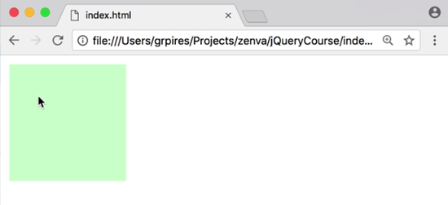

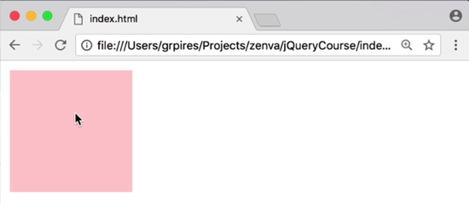

No entanto, podemos melhorar ainda mais nossa função. Em vez de usar **addClass**, podemos alterá-la para **toggleClass**. Isso irá, como o nome sugere, adicionar ou remover a classe com base no que for necessário (ou seja, alternar entre “ligado” e “desligado”). Dessa forma, podemos alternar entre as cores em vez de ter que atualizar a página.

$(document).ready(function(){

    $('.box').on('click', function() {

        $(this).toggleClass('highlight');

    });

});